МКУК «Тайтурский КСК»
Клуб д. Буреть
Творческая мастерская
«К нам стучится Новый год»
В клубе д. Буреть прошла творческая мастерская «К нам стучится Новый год». Специалист клуба вместе с детьми готовили украшения для ёлки и здания на Новый год из бумаги. Красивых поделок сделали много, теперь наш клуб готов к Новому году.

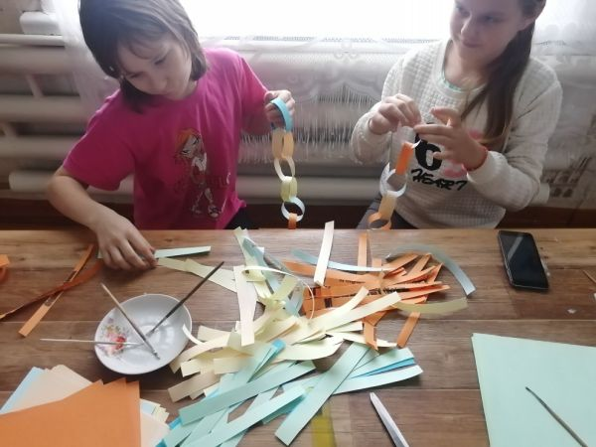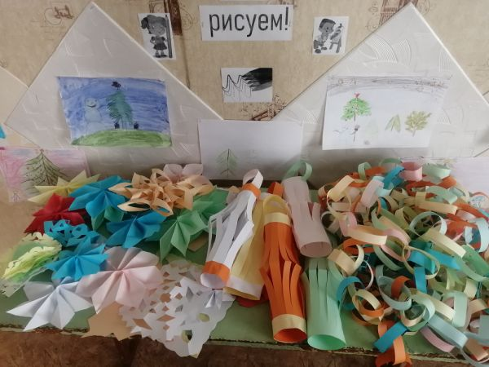

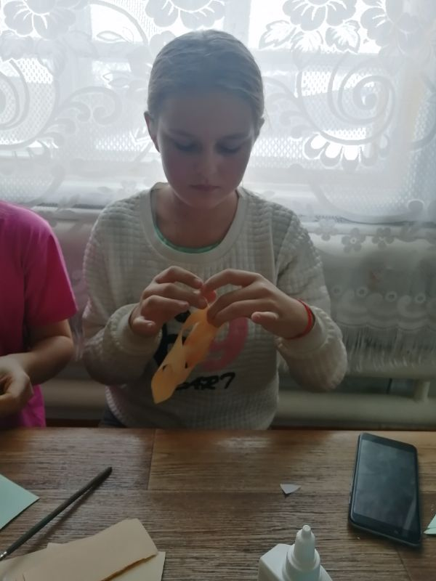

Заведующая клубом д. Буреть Верхотурова А.В.

